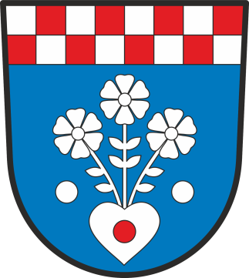
Obec Rychnov na Moravě, IČO: 00277312
Rychnov na Moravě 63
569 34 Rychnov na Moravě
Tel. 461 100 455, 733 121 966
ID DS: 4gsa5bp
www.rychnovnm.cz info@rychnovnm.cz

V Rychnově na Moravě dne 7. června 2019

Zveřejnění záměru prodeje pozemků ve vlastnictví obce Rychnov na Moravě

Záměr prodeje pozemků

Obec Rychnov na Moravě má záměr prodat pozemky ve vlastnictví obce zapsané na LV 10001 v k. ú. Rychnov na Moravě uvedené níže.

Záměrem obce je prodat
- pozemek par. č. 4237 - trvalý travní porost o celkové výměře 3 042m². Pozemek je určen k výstavbě rodinného domu.
Cena pozemku je 7 kč/m², povinnost kupujícího postavit na pozemku RD do 3 let, v kupní smlouvě předkupní právo obce.

Milan Hána
starosta obce

Vyvěšeno dne: 7. 6. 2019 Sejmuto dne:

Zveřejněno: úřední deska obce Rychnov na Moravě umístěna na budově OÚ
Elektronická úřední deska obce Rychnov na Moravě

